Муниципальный конкурс методических материалов «Дети. Дорога. Безопасность»

*Номинация:* «Опыт организации внеурочной деятельности по обучению ПДД»

**Квест-игра: «Правила дорожные выучить несложно!»**

**(5-6 классы)**

Авторы: Забелин Константин Александрович,

учитель физической культуры

МБОУ «ОО Каплинская школа»,

Кочергина Виктория Константиновна,

учитель иностранных языков

МБОУ «СО Шаталовская школа»

2020 год

**Конспект квест-игры «Правила дорожные выучить несложно!»**

**Цель**:

Закрепление основ культуры безопасного поведения на дороге через спортивно-интеллектуальную деятельность.

**Задачи:**

* совершенствование знаний по ПДД;
* развитие навыков применения ПДД у учающихся;
* воспитание у школьников культуры поведения на улицах и дорогах;
* развитие коммуникативных навыков, логики, мышления;
* создание благоприятной эмоциональной среды для детей.

**Инструкция прохождения квеста:**

*Звучит фрагмент песни Валерия Леонтьева «Светофор».*

Учащиеся разбиваются на 4 команды. Капитаны получают маршрутные листы. Для выполнения заданий на каждой станции отводится по 5 минут. Переход от станции к станции оповещается сигналом.

**Игра состоит из десяти этапов:**

Место проведения – спортивный зал.

Время проведения квеста – 60 минут.

Максимальное количество баллов – 70.

**Вступление:** Дорогие ребята, сегодняшнее мероприятие посвящено правилам дорожного движения, которые являются основой безопасности на дорогах. Незнание ПДД  может привести к беде, к дорожно-транспортным происшествиям. А чтобы такого не случилось, мы вспомним правила дорожного движения, проявим знания и смекалку, поучаствуем в квест-игре «Правила дорожные выучить несложно!». Всем желаем успехов!

**Разминка (для всех команд)**

|  |  |
| --- | --- |
| Правил дорожных на свете не мало,  Все бы их выучить нам не мешало,  Но основные из Правил движенья  Знать как таблицу должны умноженья.  Знания мы и смекалку проявим!  На старт! Внимание! Марш! Начинаем!  Чтоб без дела не стоять,  Будем в “Светофор” играть  Наше тело разминать.  Красный свет нам “Стой!” - кричит,  Ждать зеленого велит,  Чтобы было ждать не скучно  Наклоняемся мы дружно  И назад. И вперед,  Влево, вправо поворот,  И назад. И вперед,  Влево, вправо поворот,  Вот и желтый нам мигает  Разминаться продолжаем | Руки вверх поднимем - раз  Выше носа, выше глаз.  Прямо руки вверх держать  Не качаться, не дрожать.  Три - опустим руки вниз,  Стой на месте не вертись.  Вверх раз, два, три, четыре, вниз!  Повторяем, не ленись!  Будем делать повороты.  Выполняйте все с охотой.  Раз - налево поворот,  Два - теперь наоборот.  Так, ничуть, не торопясь,  Повторяем 8 раз.  Вот зеленый загорелся,  Можно нам идти вперед,  Левой, правой,  Левой, правой,  Смело мы идем вперед.  Теперь на месте пошагаем  Никуда не убегаем! |

**1. Станция «Загадочная».**

*Учащимся предлагается разгадать загадки, которые читает учитель. Каждый правильный ответ- 1 балл. Максимальное количество баллов – 6.*

*Оборудование: рабочий лист с загадками*

**Вступление учителя:**

Я загадок много знаю,

Отгадать их предлагаю!

|  |  |
| --- | --- |
| Здесь не катится автобус.  Здесь трамваи не пройдут.  Здесь спокойно пешеходы  Вдоль по улице идут.  Для машин и для трамвая  Путь-дорога есть другая.  *(Тротуар)* | Где ведут ступеньки вниз,  Ты спускайся, не ленись.  Знать обязан пешеход:  Тут …  *(Подземный переход)* |
| Что за «Зебра» на дороге?  Все стоят, разинув рот,  Ждут когда мигнет зеленый,  Значит это …  *(Пешеход)* | Тихо ехать нас обяжет,  Поворот вблизи покажет  И напомнит, что и как  Вам в пути …  *(Дорожный знак)* |
| На педали давят ноги!  Эй! Не стойте на дороге!  Всех предупредить помог  Об опасности …  *(Звонок)* | Чтоб тебе помочь  Путь пройти опасный,  Горит и день, и ночь –  Зеленый, желтый, красный  *(Светофор)* |

**2. Станция «Предупреждающая».**

*Участникам предлагается вспомнить знаки дорожного движения. Ребята соединяют знак с названием и объясняют его значение. За каждый правильный ответ – 2 балла. Максимальное количество баллов – 12.*

*Оборудование: конверт с пазлами*

**Вступление учителя:**

Мы - участники дорожного движения.

Всем понятно, без сомнения!

Чтобы не попасть впросак,

Должны помнить каждый знак!

Как он называется,

Для чего располагается!

|  |  |
| --- | --- |
| Дорожный знак "Светофорное регулирование" с пояснением | Пешеходный переход - дорожный знак для распечатки на А4 |
| Пешеходный переход - дорожный знак для распечатки на А4 | Дорожный знак "Светофорное регулирование" с пояснением |
| Дорожные знаки - карточки для детей | Карточки с дорожными знаками для детей |
| Карточки с дорожными знаками для детей | Дорожные знаки - карточки для детей |
| Карточки с дорожными знаками для детей | Карточки с дорожными знаками для детей |
| Карточки с дорожными знаками для детей | Карточки с дорожными знаками для детей |

*Ответ:*

|  |  |  |
| --- | --- | --- |
| **Светофорное регулирование.**  Предупреждает о том, что пересечение проезжих частей регулируется светофором. | **Пешеходный переход.**  Предупреждает об участке на проезжей части, который специально выделен для того, чтобы пешеходы по нему могли пересекать дорогу | **Дети.**  Информирует о том, что на дороге могут появиться дети. Располагается вблизи детских учреждений. |
| **Движение пешеходов запрещено.**  Этот знак устанавливается над тротуаром или обочиной, движение по которым не разрешается. | **Полоса для велосипедистов.**  Полоса проезжей части, предназначенная для движения на велосипедах и мопедах. | Движение на велосипеде запрещено.  Запрещает езду на велосипеде или мопеде в обозначенном месте. Следует сойти с транспортного средства и вести его руками. |

**3. Станция «Дорожная».**

*Учащимся предлагается вспомнить сигналы светофора. Участники становятся паровозиком друг зад другом, имитируя грузовик. Они направляются от старта к финишу. При этом у каждого на голове – книга (груз). Учитель стоит у финиша с сигналами светофора. На красный свет грузовик останавливается, на зеленый – едет. Дети должны добраться до финиша, не уронив груз. Максимальное количество баллов- 10. За каждую с команды ошибку снимается по 1 баллу.*

*Оборудование: книги, руль*

**Вступление учителя:**

Если едешь за рулем – не зевай!

На сигналы светофора внимание обращай!

Скорость сбавь, нажми на тормоз,

Если видишь красный свет!

А когда горит зеленый,

Поезжай, запрета нет!

**4. Станция «Музыкальная».**

*Участникам предлагается восстановить припев песни Жасмин «Светофор». Ребята должны расставить строчки в правильном порядке. Каждое попадание – 1 балл. Максимальное количество баллов – 8.*

*Оборудование: конверт с разрезанными строчками, магнитофон*

**Вступление учителя:**

Ну-ка песню составляем,

Вместе дружно подпеваем!

|  |
| --- |
| Стоп, готов, вперед |
| Красный, желтый и зеленый |
| Нужен нам светофор |
| Знаем с давних пор |
| Красный, желтый и зеленый |
| Песенку мою |
| Каждый пусть запоет |
| Стоп, готов, вперед |

*Ответ:*

*Красный, желтый и зеленый*

*Стоп, готов, вперед*

*Знаем с давних пор*

*Нужен нам светофор*

*Красный, желтый и зеленый*

*Стоп, готов, вперед*

*Песенку мою*

*Каждый пусть запоет*  
**5. Станция «Мультипликационная».**

*Участникам предлагается просмотреть четыре фрагмента мультфильмов и объяснить, какие правила дорожного движения нарушают главные герои.*

*За каждый правильный ответ команды получают по 2 балла. Максимальное количество баллов – 8.*

*Оборудование: ноутбук или планшет для воспроизведения мультфильмов*

**Вступление учителя:**

Мультики смотреть мы любим,

Там героев много разных!

Но не все герои знают,

Что на дороге есть опасность!

*Ответ:*

1. *Мой приятель – светофор! Герои играют на проезжей части.*
2. *Ну, погоди! Волк не пристегнул ремень безопасности.*
3. *Кот Леопольд. Часть 1. Кот виляет по всей дороге на велосипеде. Он должен ехать по правой стороне проезжей части. Нельзя отпускать руки.*
4. *Кот Леопольд. Часть 2. Мыши управляют мотоциклом без шлема, что категорически запрещено.*

**6. Станция «Регулировочная».**

*Участникам предлагается прочитать стихотворения и изобразить сигналы регулировщика. За каждый правильный жест – 1 балл. Максимальное количество баллов – 4.*

*Оборудование: жезл*

**Вступление учителя:**

Бывает, сломан светофор,

И образуется затор.

Регулировщик нам поможет,

Покажет, кто как ехать должен.

1. Если руку вверх поднял,

Пешеходам стоять приказал.

1. Правую руку поставил вперед-

Смелее иди, переход тебя ждет!

1. Жезл смотрит на меня,

Поверну направо я!

1. Жезл смотрит вправо!

Ехать не имеешь права.

*Ответ:*

1. 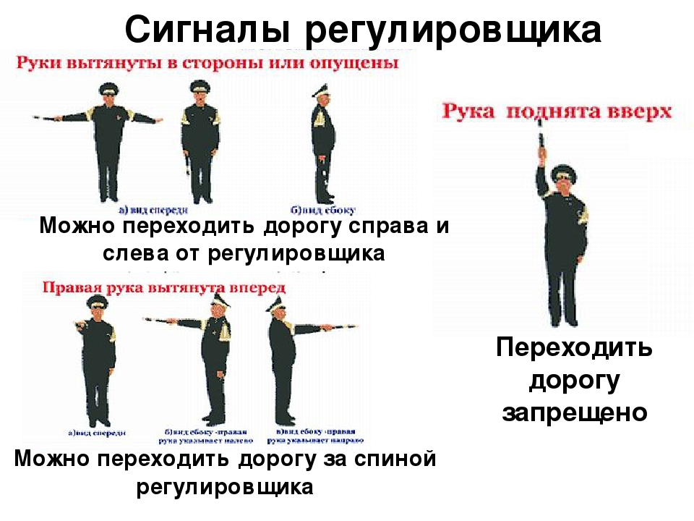2.  3. 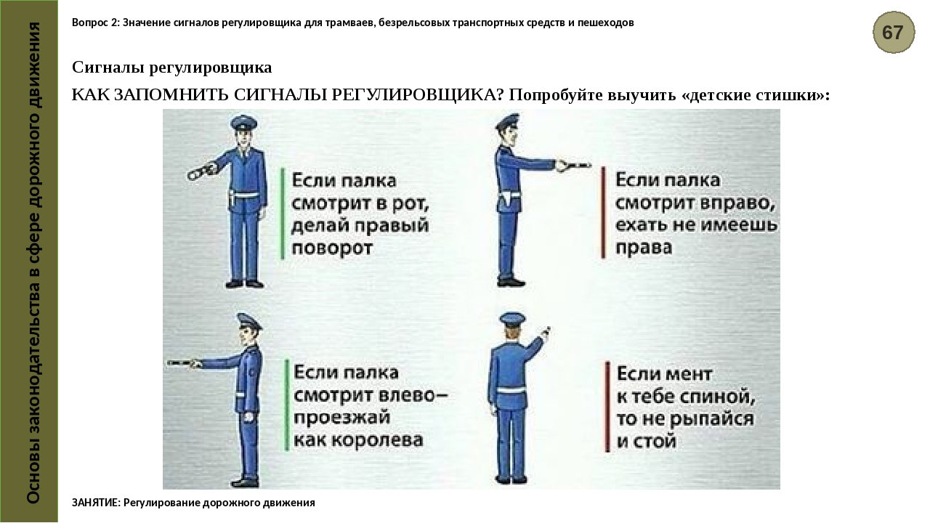 4.

**7. Станция «Хитрая».**

*Участникам предлагается изучить картинки и объяснить, в какие дорожные «ловушки» могут попасть дети. Каждый правильный ответ – 2 балла. Максимальное количество баллов – 8.*

*Оборудование: цветные картинки*

**Вступление учителя:**

Осторожным будь всегда!

На дороге ловушки ждут тебя!

Внимательно переходи!

За движением следи!

1. 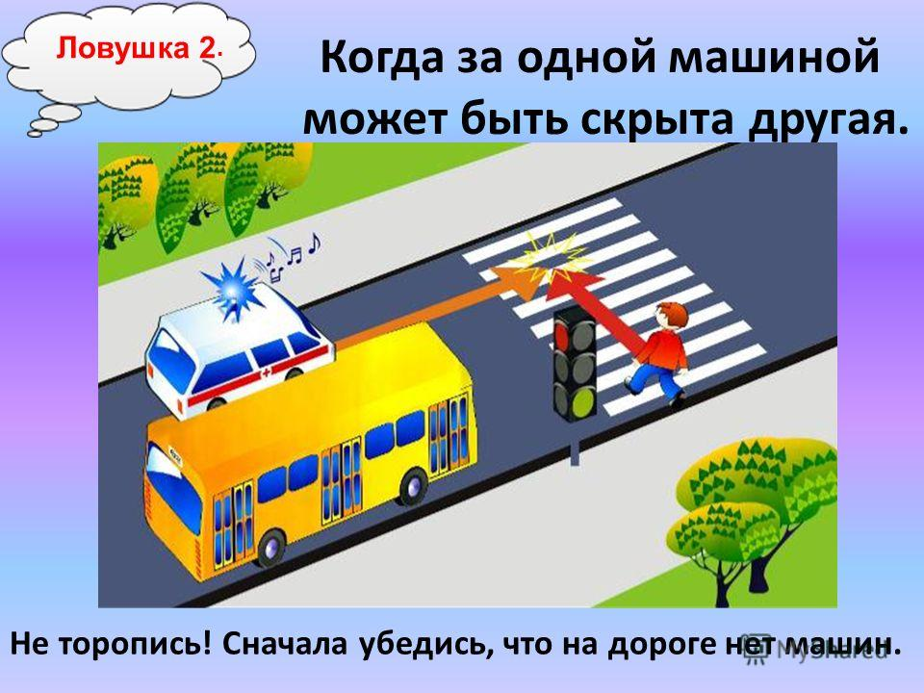 2. 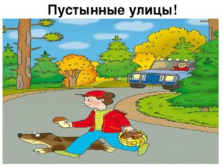

3. 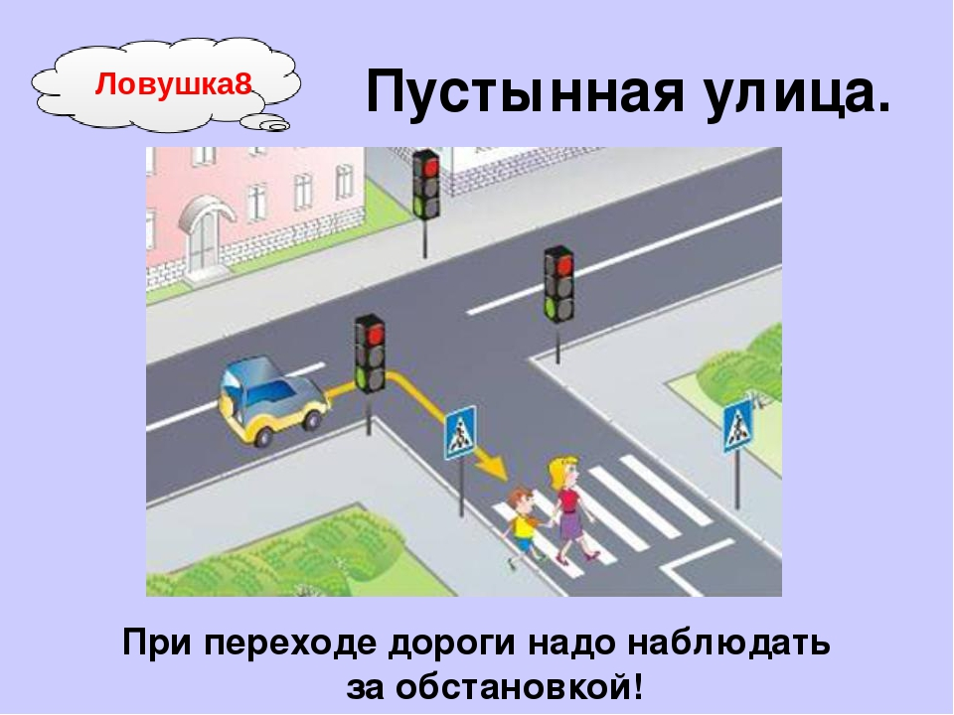 4. 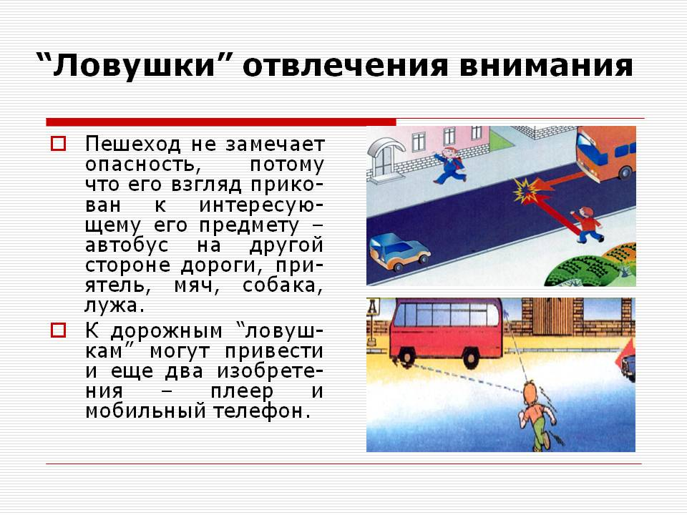

*Ответ:*

*1. Ловушка на пешеходном переходе.*

*Пешеходный переход — это не всегда безопасная зона. Остановившийся автомобиль может скрывать движущийся, равно как и проехавший («закрытый» обзор).*

*2. Ловушка «Пустынная дорога»*

*Это улица, окруженная зеленью. По ней редко проезжает транспорт, и создается ложное представление об отсутствии угрозы. У водителей тоже притупляется внимание, и они едут быстрее обычного, не предполагая появления пешеходов.*

*3. Ловушка на углу перекрестка.*

*Автотранспорт может поворачивать направо, при этом и водителю, и пешеходу горит зеленый сигнал. Водитель должен уступить дорогу пешеходу, но все же пешеход тоже должен быть внимательным.*

*4. Ловушка отвлечения внимания.*

*Пешеход не замечает опасность, потому что его взгляд прикован к интересующему его предмету — автобус на другой стороне дороги.*

**8. Станция «Спортивная».**

*Участникам по очереди предлагается проехать на самокате от старта до финиша змейкой, не сбив ни одной фишки. За каждую сбитую фишку 1 балл вычитается. Максимальное количество баллов – 5.*

*Оборудование: самокат, фишки*

**Вступление учителя:**

Ты скоро водителем станешь,

Самокатом пока управляешь.

Мастерство свое прояви,

Но никому не навреди!

**9. Станция «Английская».**

*Участникам предлагается выполнить задание на английском языке. Ребятам следует вставить английские слова по теме «Дорожное движение» на месте пропусков. Каждый правильный ответ – 1 балл. Максимальное количество баллов – 5.*

*Оборудование: лист с заданием*

**Вступление учителя:**

Закон дорог един для всех!

Запомни это человек!

В любой стране есть ПДД,

Для них, для вас, тебе и мне!

|  |  |  |  |  |
| --- | --- | --- | --- | --- |
|  |  |  |  |  |
| looking | think | cross | left | right |

Stop! Look! Listen! _______1______ !

Look to the right, look to the _______2________ ,

Look to the _______3________ again.

Keep on _______4________ right and left, thinking all the way.

Is it safe to _______5_______ the street?

Find a place where you can see up and down the road.

*Ответ:*

*1. Think*

*2. Left*

*3. Right*

*4. Looking*

*5. Cross*

**10. Станция «Сказочная».**

*Участникам предлагается прочитать отрывки из произведений, угадать из каких они произведений, назвать имена авторов. Каждый правильный ответ – 2 балла. Максимальное количество баллов – 4.*

*Оборудование: лист с заданиями*

**Вступление учителя:**

Рассказов много мы читаем,

Произведений много знаем,

А кто нам про трамвай писал,

Необычное авто придумал сам?

1. 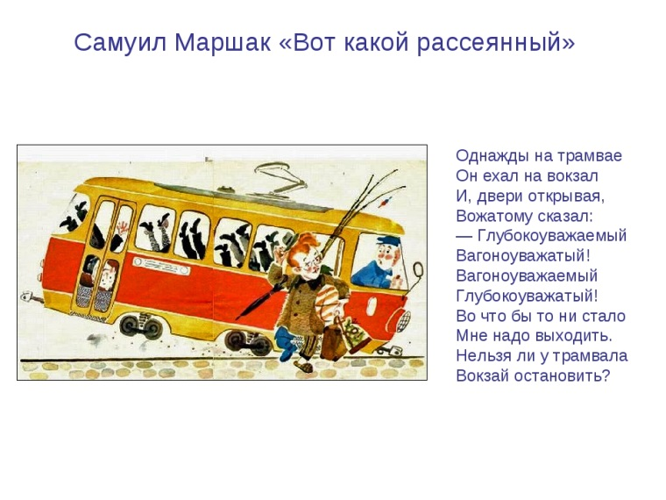
2. 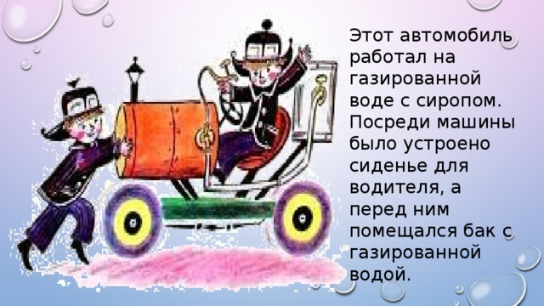

*Ответ:*

1. *Вот какой рассеянный. Самуил Яковлевич Маршак*
2. *Приключения Незнайки и его друзей. Николай Николаевич Носов*

**Подведение итогов.**

**Награждение команд.**

Примерный маршрутный лист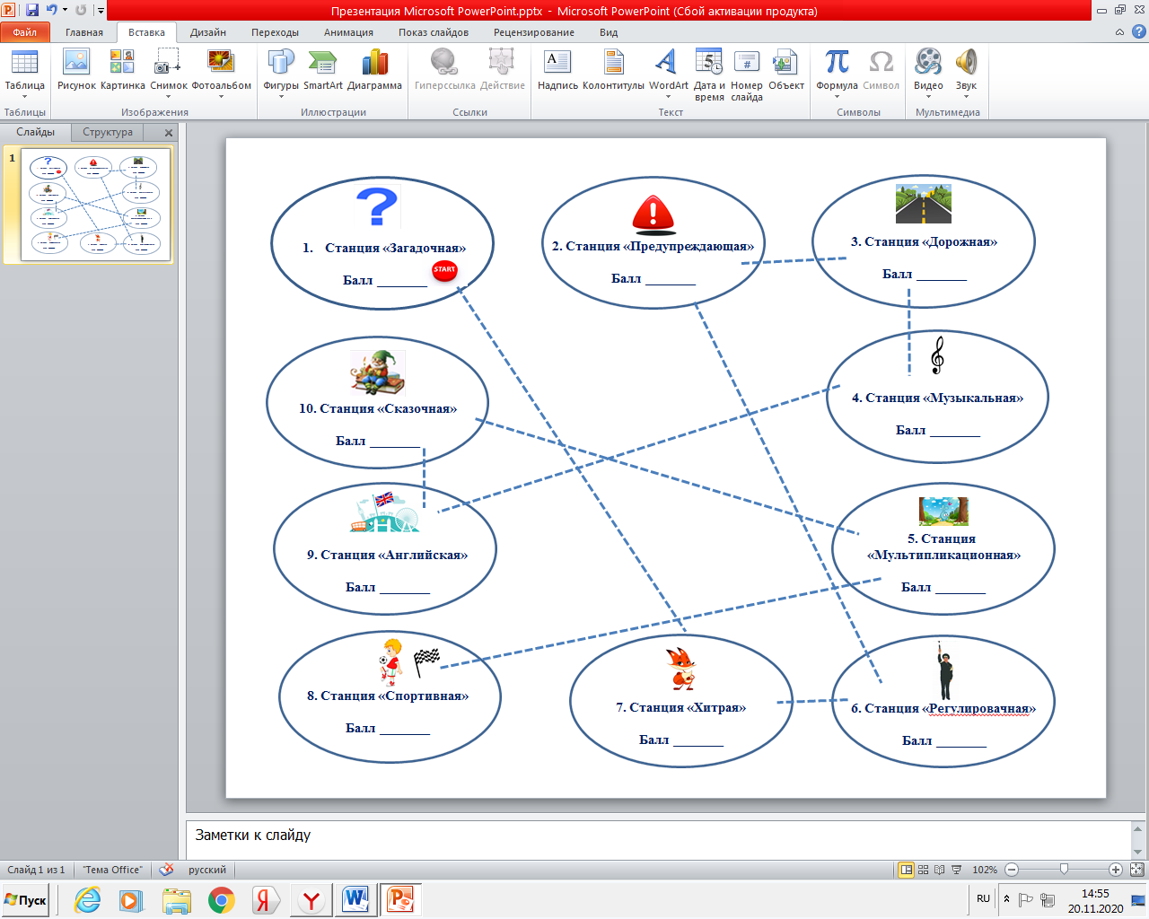

**Источники информации:**

1. Блохин А.О шинах и машинах. М.,1979.

2. Дорохова. К. Красный, жёлтый, зелёный. М.,1975.

3. <https://www.youtube.com/>

4. <https://learnenglishkids.britishcouncil.org/>